**班级：计算机2001**

**姓名：袁子宸**

**学号：20205962**

**第二次实验报告提交**

实验4 VLAN的基本配置与管理（交换机端口隔离）

1.1实验目的

掌握在交换机上进行VLAN划分的基本方法

1.2实验环境

实验拓扑结构如图所示。

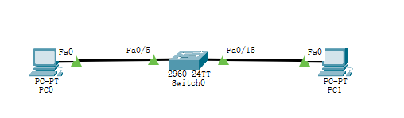

图4.1网络拓扑

IP地址：PC0 192.168.1.1

PC1 192.168.1.2

其中PC0所连接的端口划分到VLAN10中，PC1所连接的端口划分到VLAN20中。

1.3实验的内容和要求

1. 在交换机上创建VLAN
2. 交换机的VLAN划分

(3) 掌握实现交换机端口隔离的基本技术

1.4实验过程及说明

1. **交换机的VLAN划分**

首先对两个PC机进行IP地址的配置，如：

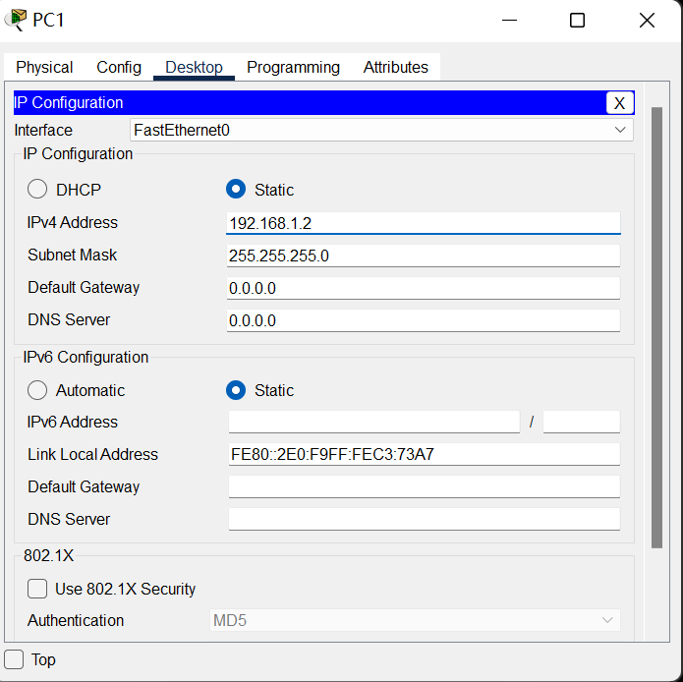

PC机IP地址的配置

**第一步：在未划VLAN前两台PC可以 ping通。**

然后检测两台PC机之间是否可以ping通：

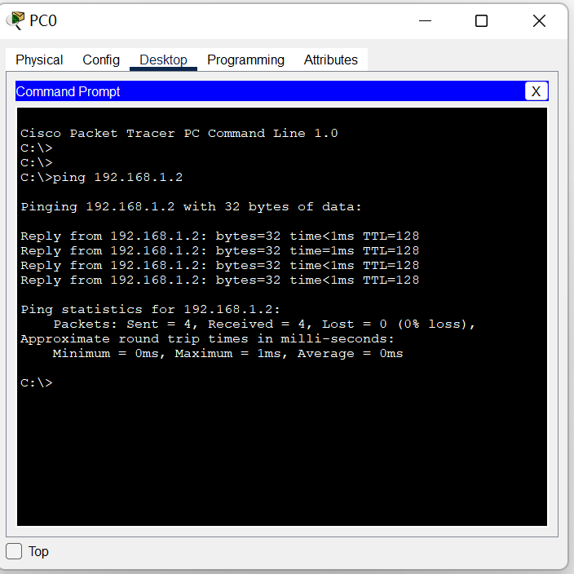

从PC0向PC1做ping操作

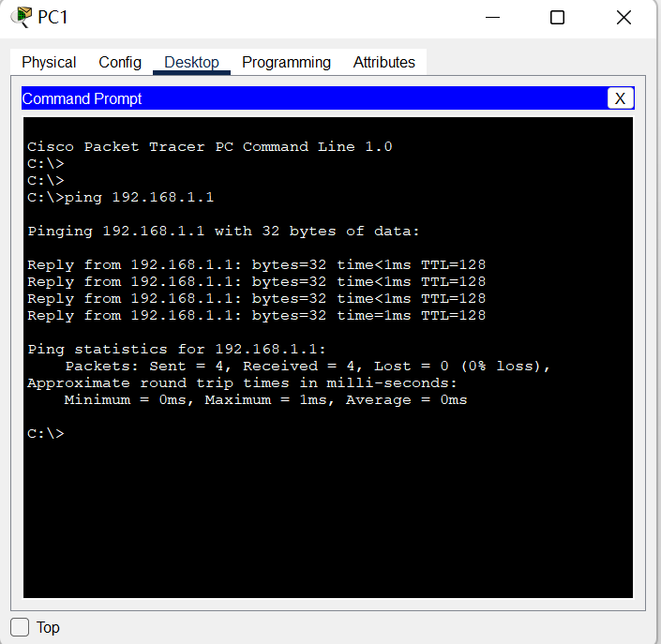

从PC1向PC0做ping操作

通过实验发现两台主机可以ping通

**第二步：创建VLAN。**

Switch#configure terminal ! 进入交换机全局配置模式

Switch(config)#vlan 10 ! 创建vlan 10

Switch(config-vlan)#name test10 ! 将vlan 10命名为test10

Switch(config-vlan)#exit

Switch(config)#vlan 20 ! 创建vlan 20

Switch(config-vlan)#name test20 ! 将vlan 20命名为test20

Switch(config-vlan)#end

Switch#show vlan ! 查看VLAN划分情况

接下来创建Vlan：

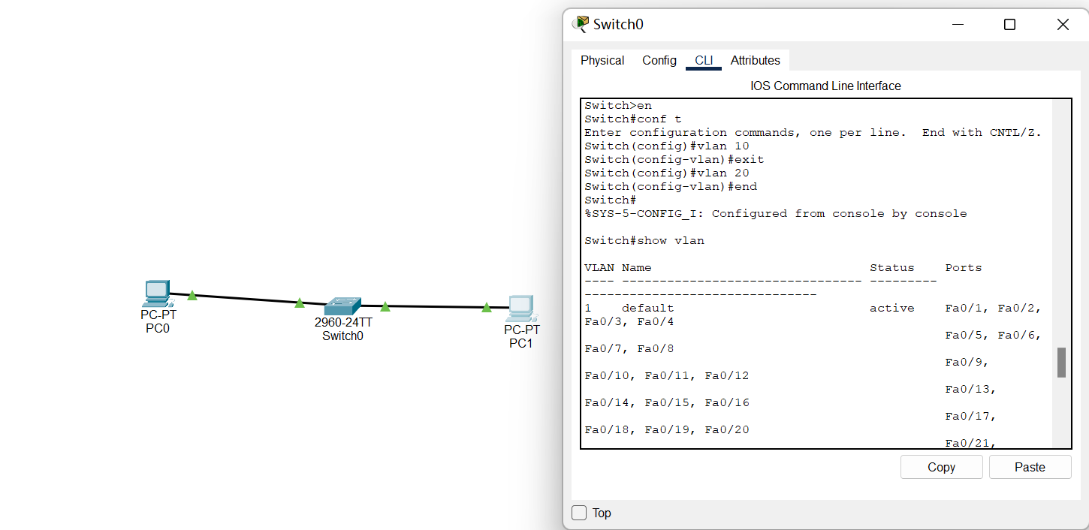



在交换机上创建Vlan 10和Vlan 20

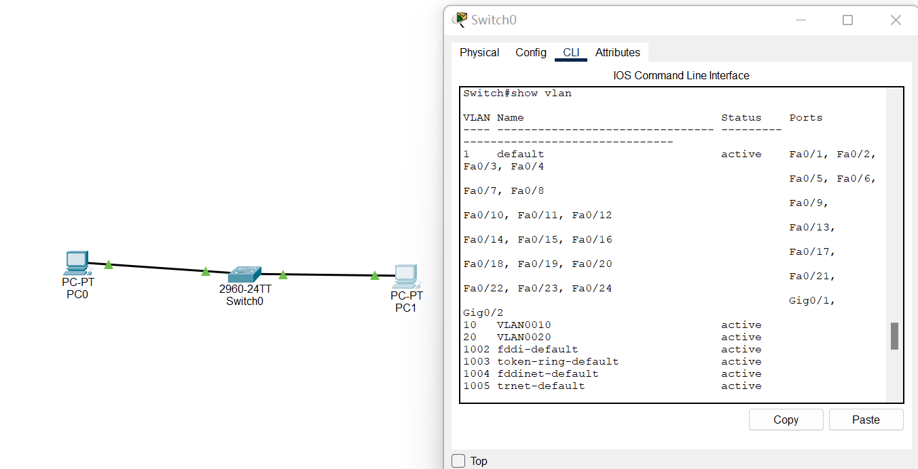



做show vlan 操作

**第三步：将接口分配到VLAN**

创建VLAN 10和VLAN 20并查看各端口所属VLAN，发现都处在VLAN 1当中，接下来将端口分配至VLAN：

Switch(config)#interface FastEthernet 0/5 ! 进入 FastEthernet 0/5的接口配置模式

Switch(config-if- FastEthernet 0/5)#switchport access vlan 10

! 将 FastEthernet 0/5端口加入vlan 10中

Switch(config-if- FastEthernet 0/5)#exit

Switch(config)#interface FastEthernet0/15

! 进入 FastEthernet 0/15的接口配置模式

Switch(config-if- FastEthernet 0/15)#switchport access vlan20

! 将 FastEthernet 0/15端口加入vlan 20中

Switch(config-if- FastEthernet 0/15)#end

Switch#show vlan ! 查看VLAN的端口划分情况

结果如图所示：

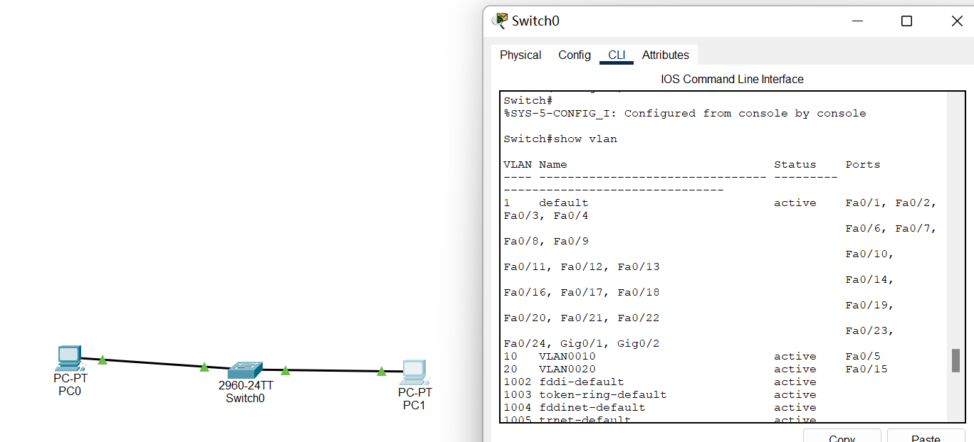



端口已分配至VLAN

**第四步：两台PC互相ping不通**

接下来对两台PC机进行ping操作尝试，发现已无法ping通：

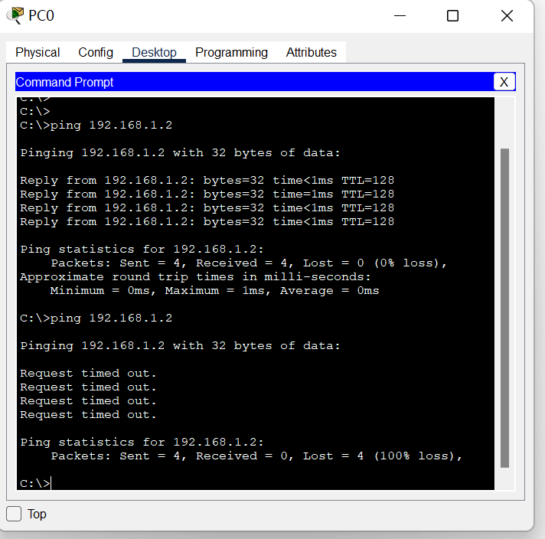

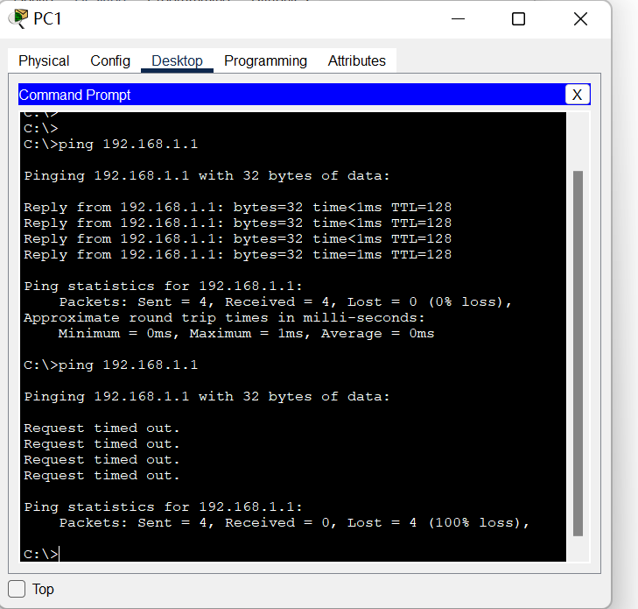

经检查PC0和PC1都已无法ping通

**第五步：将一组接口分配到VLAN**

Switch(config)#interface range FastEthernet 0/1 -10 ! 进入接口组配置模式

Switch(config-if-range)#switch access vlan 10 ! 将接口组加入vlan 10中

Switch(config-if-range)#end

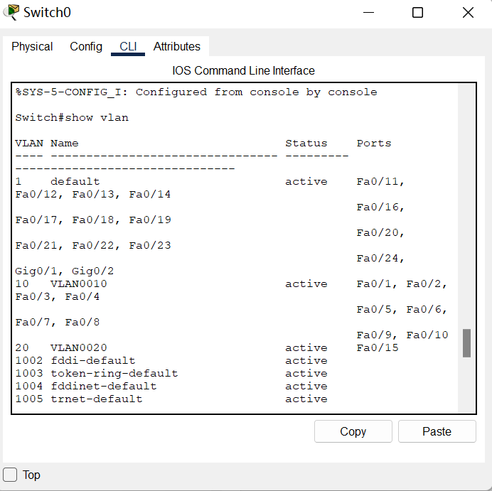

图1.8 将一组端口分配到VLAN

**第六步：重新进行连线，将PC0与PC1均连接在vlan10的端口上，此时两台PC可以互相ping通**

现在PC机与交换机连接的端口已被分配至同一个VLAN中，再进行尝试ping操作，根据理论推导应该可以ping通：

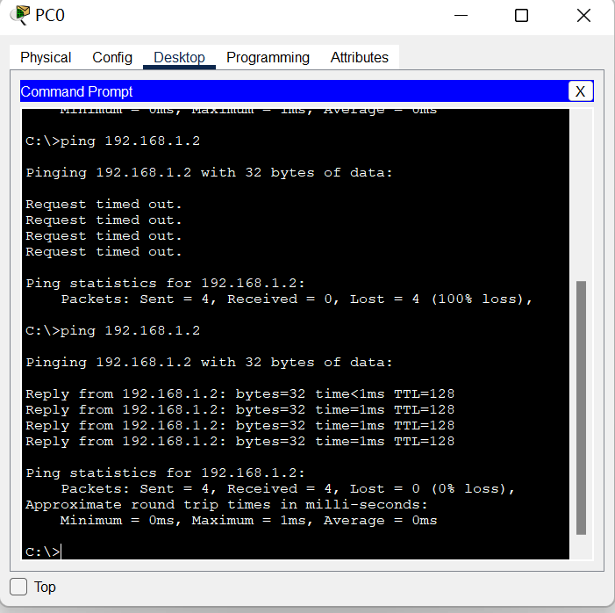

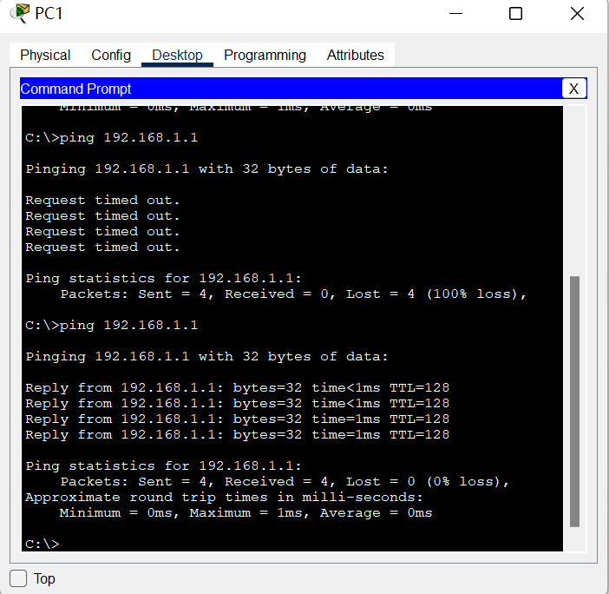

两台PC机之间再次可以ping通

1.5 总结与思考

在这次实验中我通过学习相关知识和实践懂得了每个PC都有自己的IP地址，而且当端口位于不同VLAN时，相互之间是不能ping通的，因此需要将在连线上的接口放在同一Vlan中才可以相互通信。

实验5 跨交换机的VLAN

2.1实验目的

掌握跨交换机的VLAN配置方法。

2.2实验环境

实验拓扑结构如图所示。

000000000000000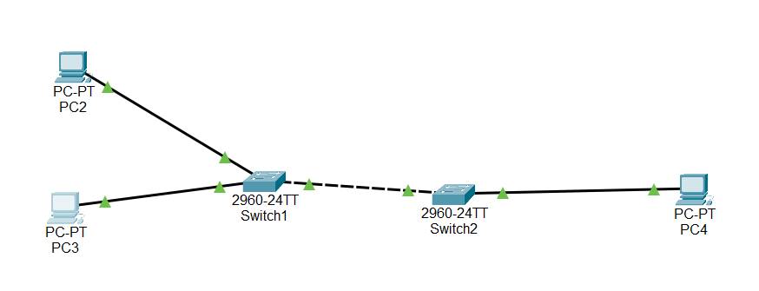

IP地址：PC2 192.168.1.1 ；PC3 192.168.1.2 ；PC4 192.168.1.3

其中PC2与Switch1连接的端口划分到vlan 10中，PC3与Switch1连接的端口划分到vlan20中，PC4与Switch2连接的端口划分到vlan10中

2.3实验的内容和要求

1. 交换机VLAN划分
2. 将端口划分到VLAN中去
3. 设置端口为TAG VLAN模式
4. 实现跨交换机间VLAN，使在同一VLAN里的计算机系统能跨交换机进行相互通信，而在不同VLAN里的计算机系统不能进行相互通信。

2.4实验过程及说明

**第一步：在交换机Switch1上创建VLan 10，并将0/5端口划分到Vlan 10中。**

SwitchA#configure terminal

Switch(config)#vlan 10

Switch(config-vlan)#name sales

Switch(config-vlan)#exit

Switch(config)#interface FastEhernet0/5

Switch(config-if)#switchport access vlan 10

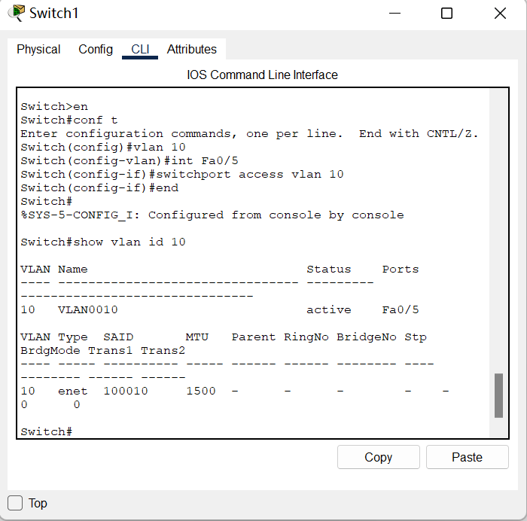

将0/5端口划分到VLAN10中

**第二步：在交换机switch1上创建Vlan 20，并将0/15端口划分到Vlan 20中。**

Switch(config)#vlan 20

Switch(config-vlan)#name technical

Switch(config-vlan)#exit

Switch(config)#interface FastEhernet0/15

Switch(config-if)#switchport access vlan 20

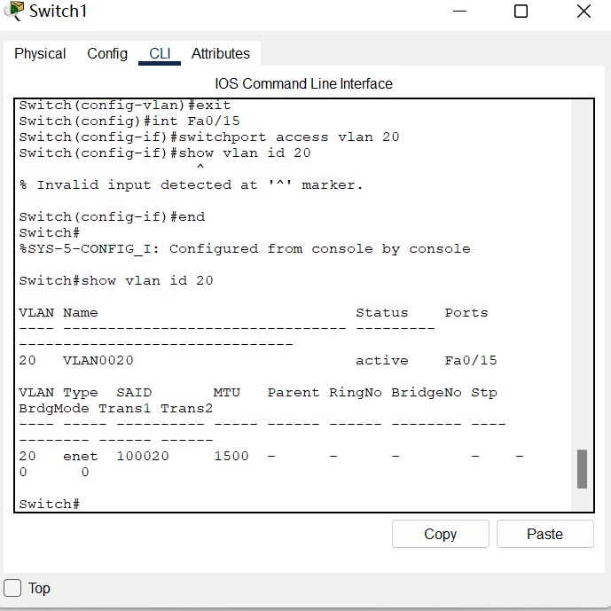

将0/15端口划分到VLAN20中

**第三步：把交换机Switch1与交换机Switch2相连的端口（假设为0/24端口）定义为tag vlan模式。**

SwitchA(config)#interface FastEhernet0/24

SwitchA(config-if)#switchport mode trunk ！将 FastEhernet0/24端口设置为tag vlan模式

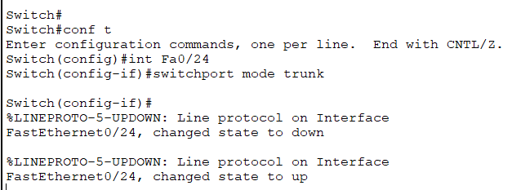

将两个交换机相连的端口定义为tag VLAN

**验证测试：**验证 FastEhernet0/24端口已被设置为tag vlan模式。

SwitchA#show interfaces FastEhernet0/24 switchport

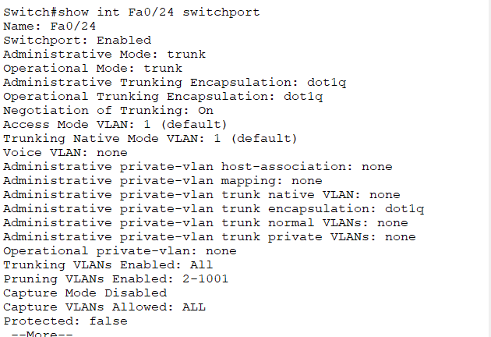

验证端口已被设置为tag VLAN模式

**第四步：在交换机Switch2上创建Vlan 10，并将0/5端口划分到Vlan 10中。**

和Switch1同理对Switch2进行操作。

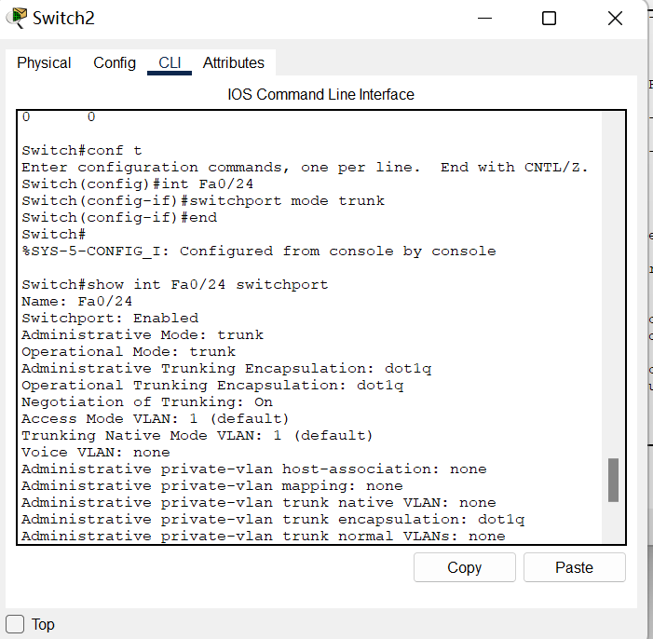

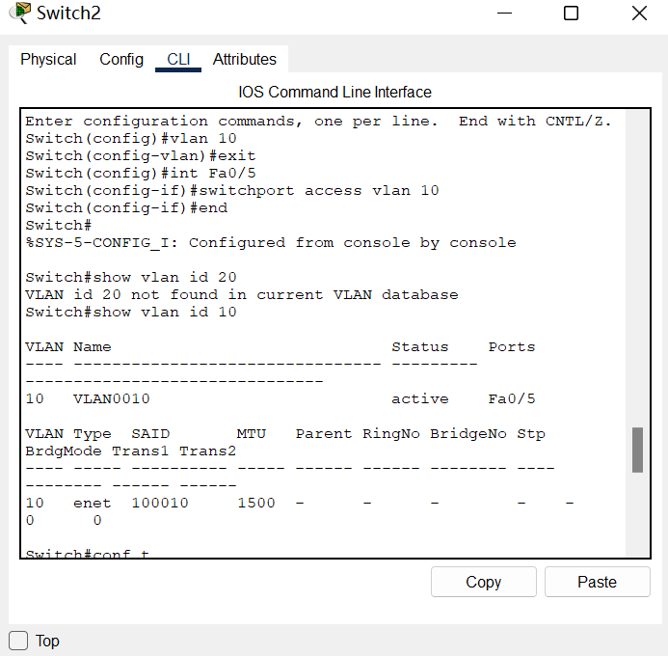

验证端口已被设置为tag VLAN模式

**第六步：验证PC2与PC4能互相通信，但PC3与PC4不能互相通信。**

首先对三台PC机进行IP地址的配置：

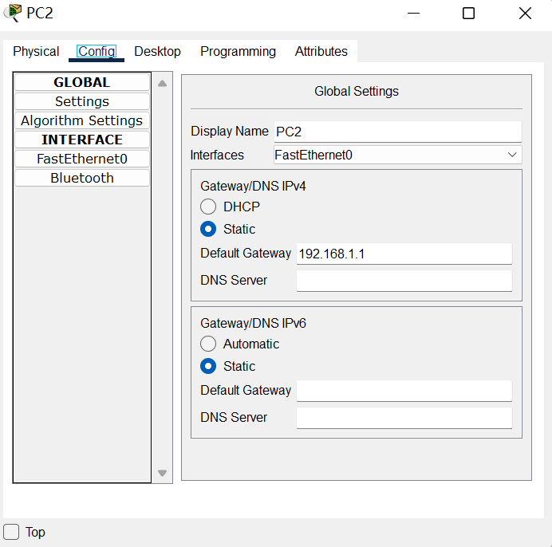

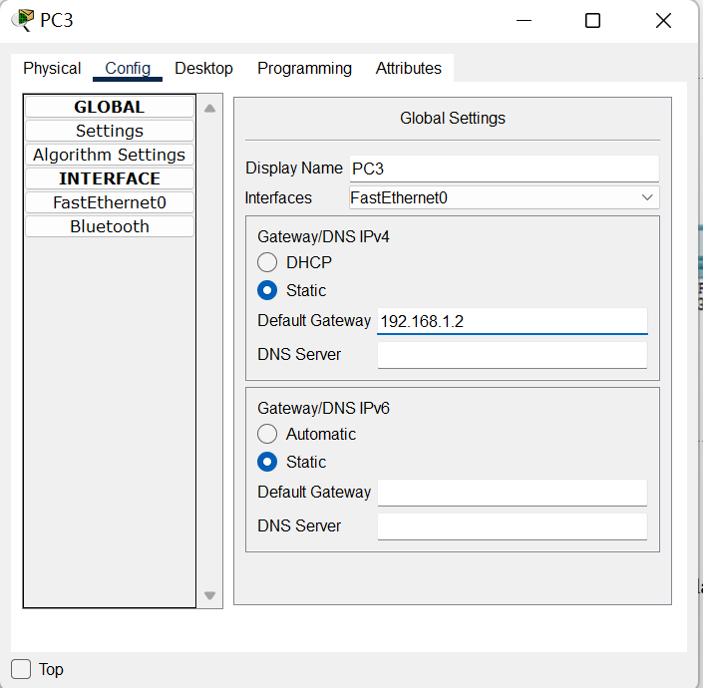

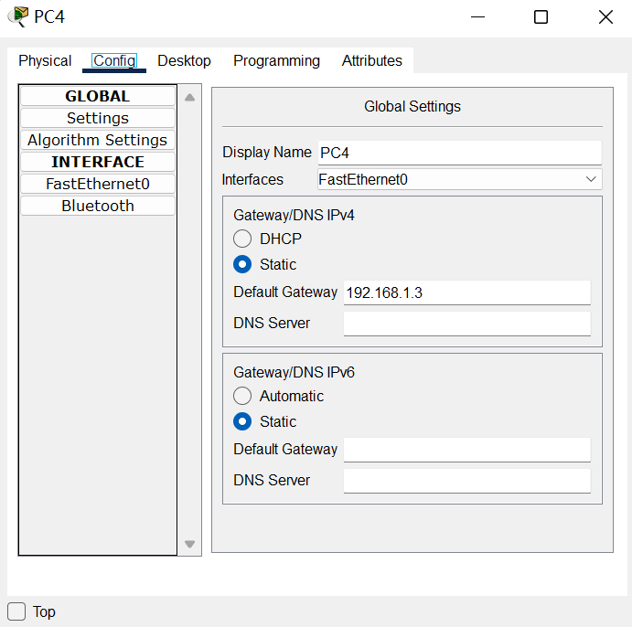

3台PC的IP地址的配置

接下来对PC2和PC4，PC3和PC4进行Ping操作。

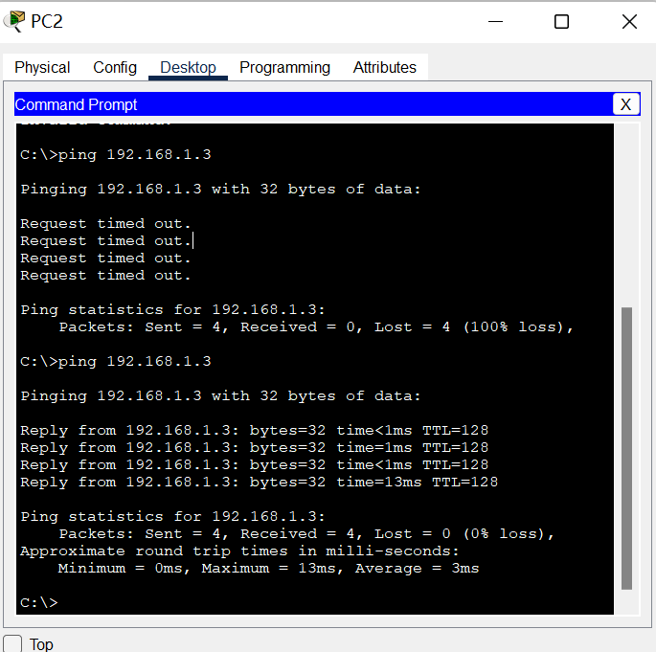

PC2和PC4可以Ping通

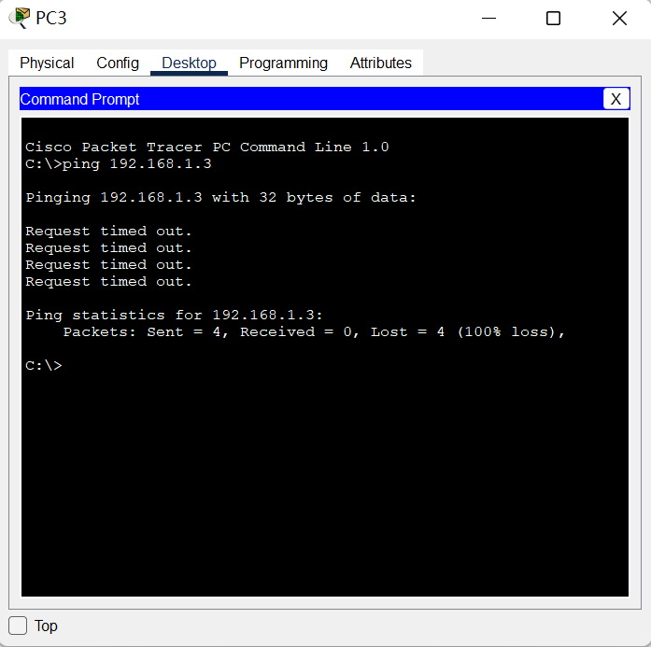

PC3和PC4之间不可以Ping通

总结与思考

在这次实验中我学习并掌握了跨交换机配置Vlan的方法，在同一VLAN里的计算机系统能跨交换机进行相互通信，而在不同VLAN里的计算机系统不能进行相互通信。在做Ping操作时需要对操作所需的PC进行IP的配置

实验6 配置静态路由

3.1实验目的

学习静态路由的设计思路，掌握路由器的静态路由配置方法。

3.2实验环境

实验拓扑结构如图所示。

172.16.1.0/24

172.16.3.0/24

172.16.2.0/24

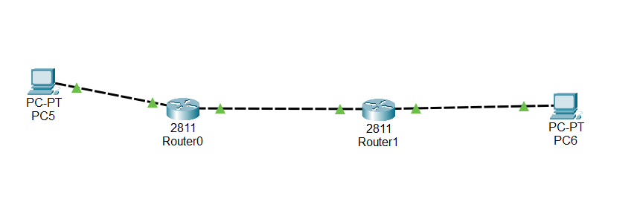

PC5 Router0:Fa0/0=172.16.1.1 Router1:Fa0/0=172.16.3.2 PC6

172.16.1.11 Fa0/1=172.16.2.1 Fa0/1=172.16.2.2 172.16.3.22

3.3实验的内容和要求

通过静态路由方式实现网络的连通性

3.4实验过程及说明

**第一步：在路由器Router1上配置****千兆以太网口****Fa0/0的IP地址**

Router1#configure terminal

Router1(config)#interface FastEthernet 0/0 ! 进入以太网0口配置状态

Router1(config-if)#ip address 172.16.2.2 255.255.255.0 ! 为以太网0口配置地址

Router1(config-if)#no shutdown ! 打开以太网0口

Router1(config-if)#end

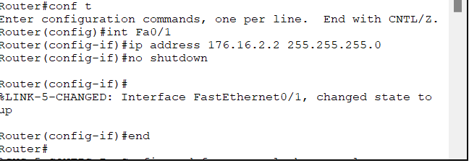

配置千兆以太网口Fa0/0的IP地址

**第二步：在路由器Router1上配置千兆以太网口Fa0/1的IP地址**

Router1#configure terminal

Router1(config)#interface FastEthernet 0/1 ! 进入广域网0口配置状态

Router1(config-if)#ip address 172.16.3.2 255.255.255.0 ! 为广域网0口配置地址

Router1(config-if)#no shutdown ! 打开广域网0口

Router1(config-if)#end

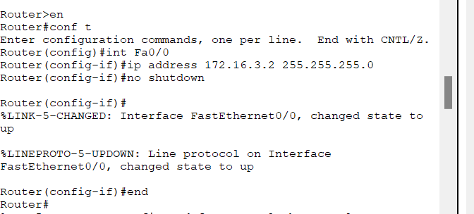

配置千兆以太网口Fa0/1的IP地址

**验证测试：验证路由器接口配置状态。**

**Router1#show ip interface brief**  ! 显示IP端口状态简况

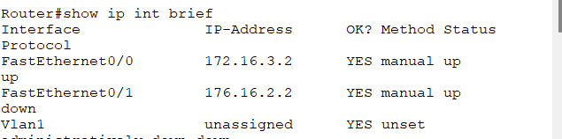

IP端口状态简况

**第三步：在路由器Router0上配置千兆以太网口Fa0/0的IP地址**

Router2#configure terminal

Router2(config)#interface FastEthernet 0/0

Router2(config-if)#ip address 172.16.2.1 255.255.255.0

Router2(config-if)#no shutdown

Router2(config-if)#end

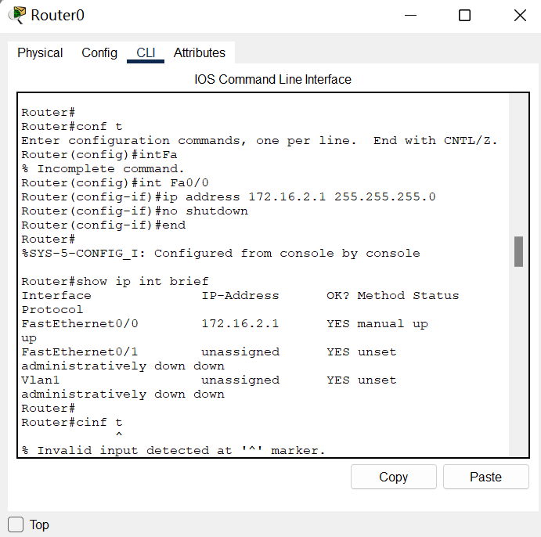

配置千兆以太网口Fa0/0的IP地址

**第四步：在路由器Router0上配置千兆以太网口Fa0/1的IP地址**

Router2#configure terminal

Router2(config)#interface FastEthernet 0/1

Router2(config-if)#ip address 172.16.1.1 255.255.255.0

Router2(config-if)#no shutdown

Router2(config-if)#end

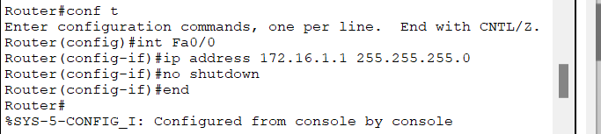

配置千兆以太网口Fa0/1的IP地址

**Router2#show ip interface brief**

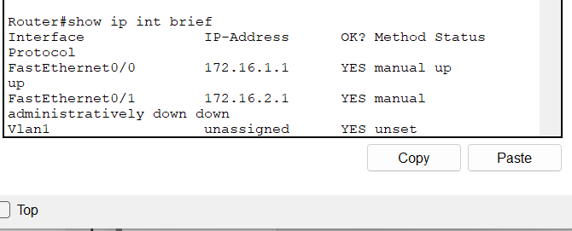

IP端口状态简况

**第五步：为Router0添加静态路由**

Router1#configure terminal

Router1(config)#ip route 172.16.3.0 255.255.255.0 172.16.2.2 ! 添加静态路由

Router1(config)#end

**Router1#show ip route** ! 显示路由表

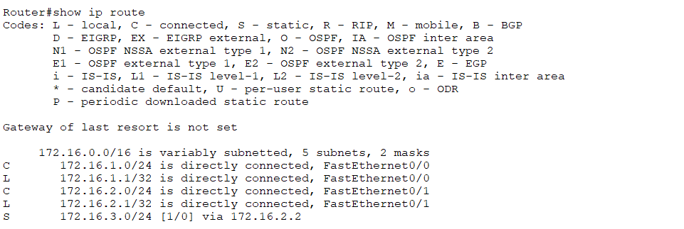

显示路由表

**第六步：为Router2添加静态路由**

Router2#configure terminal

Configuring from terminal, memory, or network [terminal]?

Enter configuration commands, one per line. End with CNTL/Z.

Router2(config)#ip route 172.16.1.0 255.255.255.0 172.16.2.1

Router2(config)#end

**Router2#show ip route**

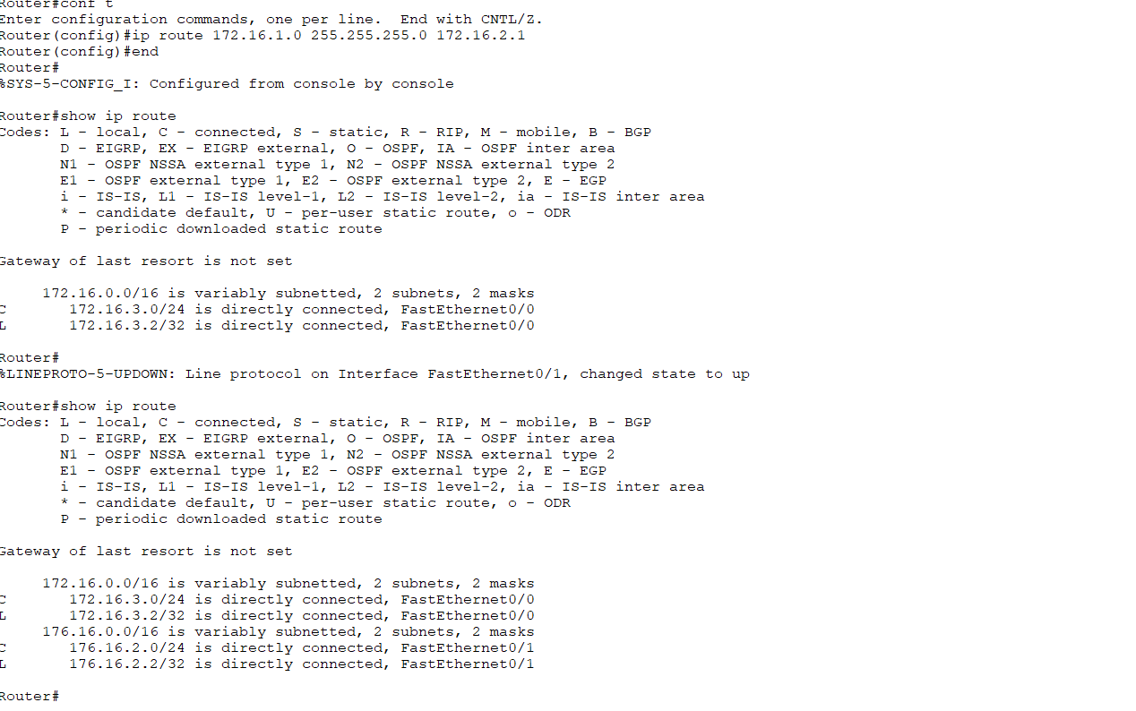

显示路由表

**第七步：用ping命令对PC1，PC2进行连通性检测**



用ping命令对PC1，PC2进行连通性检测

经过ping检验，连接性没有问题。

3.5 总结与思考

通过本次实验，我掌握了跨交换机的VLAN配置方法，学习静态路由的设计思路，掌握路由器的静态路由配置方法。对今后的进一步学习具有重要意义。